Внимание! Внимание!
1 вед. Говорит Школьный радиоузел. Начинаем передачу, посвященную памятным датам Февраля. Этот месяц богат знаменательными событиями, связанными с военной историей нашей страны и нашего города –о трех датах мы вам расскажем.
это прежде всего -71-я годовщина освобождения Луги от немецко-фащистских захватчиков, которую традиционно лужане отмечают вахтой Памяти, возложением гирлянд Славы к памятникам и обелискам, встречами с ветеранами Великой Отечественной, освобождавшими наш город. К сожалению, с каждым годом их становится все меньше, но тем ценнее для нас их живые воспоминания, встречи с ними, как очевидцами того долгожданного февраля 1944 года.
2 вед.12 февраля 1944 года бойцы 377-й стрелковой дивизии перерезали шоссейную дорогу Луга — Раковичи, а к вечеру уже вели бои на улицах города, соединившись со 123-ей ордена Ленина Лужской стрелковой дивизией, которая приняла главный удар вражеского сопротивления, за что и была удостоена высокого наименования «Лужской» до конца войны
12 февраля 1944 года над Лугой взвилось красное знамя освобождения от захватчиков. Его укрепили над одним из немногих уцелевших в городе старых каменных зданий., ныне музыкальной школе имени Римского –Корсакова, а водрузил его отважный разведчик 225-го полка 123-й ордена Ленина стрелковой дивизии сержант Иван Кононенко.
3вед.13 февраля 1944 года столица нашей Родины Москва салютовала 12-ю артиллерийскими залпами из 124 орудий доблестным войскам, освободившим Лугу.
Приказом Верховного Главнокомандующего девяти соединениям и частям было присвоено наименование Лужских.
Проходят годы, всё дальше от нас эти события. Главное сейчас – сохранить память о людях, выстоявших, выживших и победивших, а нам, молодым, - понять, осознать и с великой благодарностью принять подвиг военного поколения, давшего мир свободу и независимость нашей Родине и значит – нам с вами.

К сожалению, сегодня в современном мире многие из неоспоримых побед советских людей в Великой Отечественной пытаются искажать, замалчивать или вовсе откровенно перевирать! Нельзя оставаться равнодушными к попыткам возродить нацистскую идеологию-с её насилием, подавлением личности, насаждением национального и социального превосходства. У народа, предавшего свою историю забвению, нет будущего!.

4 вед.. 8 февраля отмечается День юного героя-антифашиста, который утвержден был Ассамблеей ООН в 1964 г. Выбор даты 8 февраля был сделан не случайно. В РАЗНЫЕ ГОДЫ и в РАЗНЫХ СТРАНАХ мира на 8 февраля выпали случаи гибели юных героев, участвующих в борьбе против фашистов Памяти юных всех стран, тех, кто боролся и умирал за свободу посвящается этот день

Юные безусые герои,
Юными остались вы навек.
Перед вашим вдруг ожившим строем
Мы стоим, не поднимая век
Боль и гнев сейчас тому причиной,
Благодарность вечная вам всем,
Маленькие стойкие мужчины,
Девочки, достойные поэм.

1ведущий: 8 февраля1962 года трудящиеся Парижа вышли на антифашистскую демонстрацию. В первом ряду шёл невысокий пятнадцатилетний паренёк Даниэль Фери. Он не слышал выстрелов. Сражённый пулей, упал на мостовую.

Молчалив и суров Париж!
Плачут безлюдные улицы,
Роняя тяжёлые капли с крыш,
От боли дома сутулятся.
Цветы и снова цветы,
Чёрные ленты горя,
Франция, это сегодня ты
Провожаешь своих героев.
2.Ведущий: Ровно через год, 8 февраля 1963 года, в Иракской тюрьме от нечеловеческих пыток умер другой мальчик - Фадыл Джамаль.
С тех пор решено День 8 февраля сделать Днем памяти юных героев-антифашистов.
С 2009 года 12 февраля объявлено ООН Международным днем детей-солдат. Так называют несовершеннолетних, которые вынуждены в силу обстоятельств активно участвовать в войнах и вооруженных конфликтах.
Навсегда останутся славные боевые дела юных героев Великой Отечественной.
Сотни советских школьников сражались в партизанских отрядах, были членами подпольных организаций. Они были разведчиками и связистами, сестрами милосердия и подрывниками. ПРИШЕЛ ЧАС - ОНИ ПОКАЗАЛИ, КАКИМ ОГРОМНЫМ МОЖЕТ СТАТЬ МАЛЕНЬКОЕ ДЕТСКОЕ СЕрДЦЕ, КОГДА РАЗГОРАЕТСЯ В НЕМ СВЯЩЕННАЯ ЛЮБОВЬ К РОДИНЕ И НЕНАВИСТЬ К ЕЕ ВРАГАМ.
Среди них пионеры-герои Леня Голиков, ВАЛЯ КОТИК, ЗИНА ПОРТНОВА, Марат Казей и многие, чьи имена вписаны в нашу историю

3 ведущий:
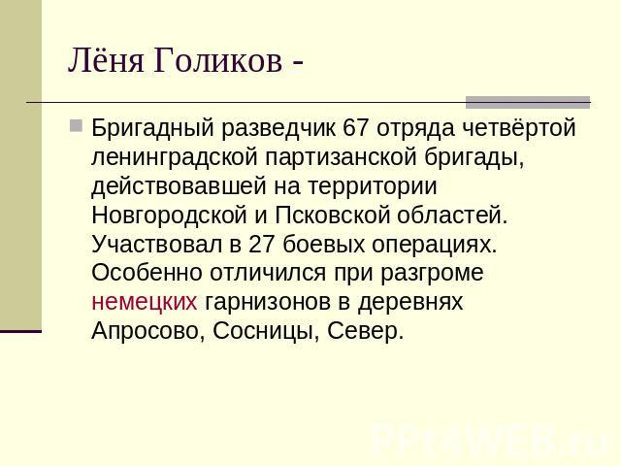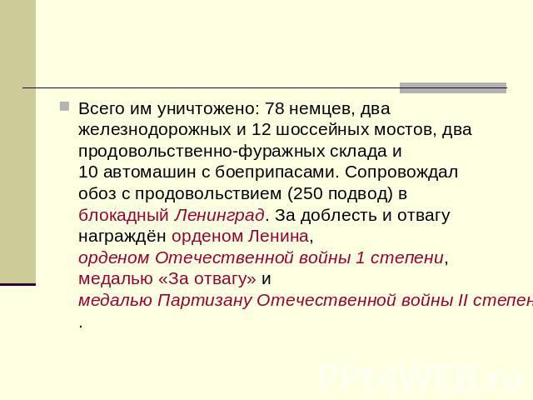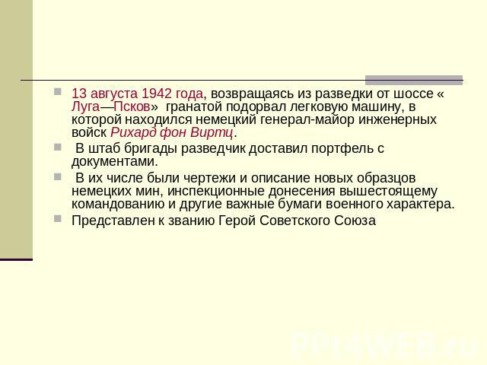
2 апреля 1944 года был опубликован указ Президиума Верховного Совета СССР о присвоении пионеру-партизану Лене Голикову звание Героя Советского Союза.

4 вед.Валя Котик
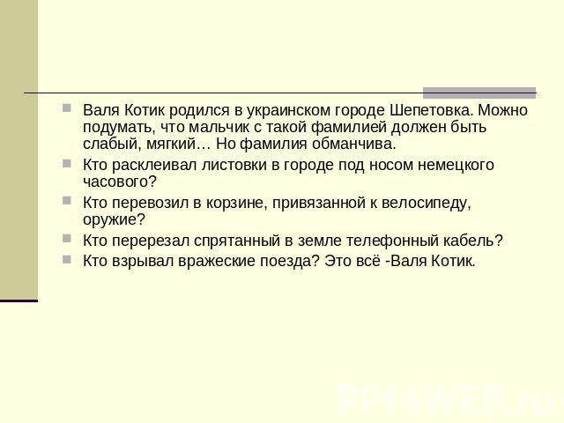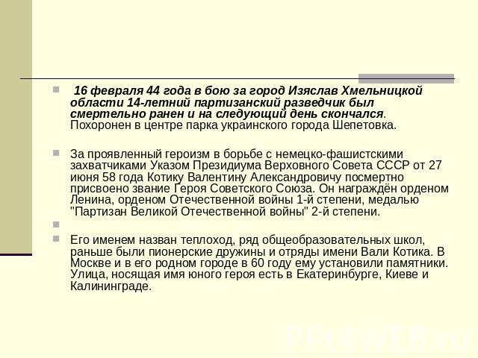

1 вед. ЗИНА ПОРТНОВА
Война застала Зину в деревне Зуя, куда она приехала на каникулы. Была создана подпольная организация "Юные мстители", и Зину избрали членом ее комитета. Она участвовала в операциях против врага, распространяла листовки, вела разведку.
В декабре 1943 года девочку схватили фашисты и пытали. Ответом врагу было молчание Зины. Отважная юная пионерка была зверски замучена, но до последней минуты оставалась стойкой, мужественной, несгибаемой. И Родина посмертно отметила ее подвиг высшим своим званием - званием Героя Советского Союза.

2 вед .Им не встать из под елей густых, не подняться,
Юных – тысячи их,
Кто умели бесстрашно сражаться
Кто-то в танк бросил связку гранат
Кто-то шёл с атакующим строем
На Днепре и в Крыму
И на гребнях Карпат
Возвели обелиски героям.

3 вед. 15 февраля 1989 году, последние советские войска покинули государство Афганистан. Так закончилась 10-летняя война, в которой Советский Союз потерял свыше 15 тысяч своих граждан. И понятно, что День вывода войск из Афганистана — это, и праздник афганцев-ветеранов, и день памяти и скорби обо всех погибших воинах-интернационалистах.
Советские власти не очень охотно вспоминали о той войне, вероятно, поэтому праздник и не получил статус официального. Однако, россияне сегодня с уважением и почетом относятся к ветеранам Афганистана. В стране созданы мемориальные комплексы памяти погибшим в Афганской войне. В больших и малых городах 15 февраля инициативные ветераны организуют митинги, и идут в колоннах родные, близкие, друзья афганцев и просто патриотично настроенные люди, для которых война — не пустой звук, а реальная угроза современному миру
Вечная слава нашим воинам-интернационалистам, честно выполнившим свой долг перед Родиной!
4 вед.
Высоко, высоко над землей синева,
Это мирное небо над Родиной,
Но простые и строгие слышу слова:
«Боевым награждается орденом»…
Это значит, что где-то в ночной тишине
Злые пули надрывно свистят
И что в этой борьбе, как на всякой войне,
Жизнь и смерть снова рядом стоят.
Это значит, что в этом суровом бою
Твой ровесник, земляк, твой сосед
Защищает любовь и надежду свою,
Наших окон приветливый свет.

Звучит песня Мих.Муромова «Боевым награждается орденом»

